FTP安装

## **一、百度搜索FileZilla Server**

百度搜索FileZilla Server下载到本地

## **二、点击安装**

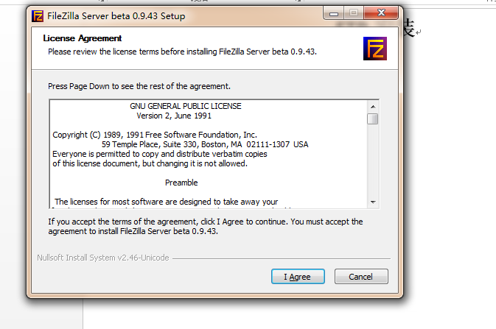

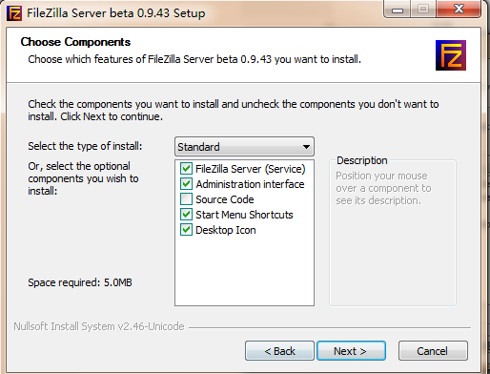

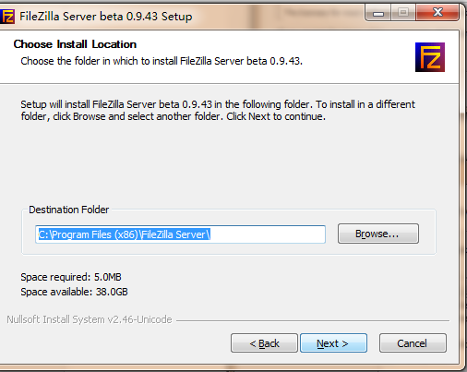

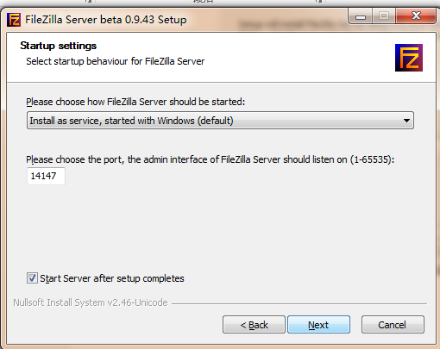

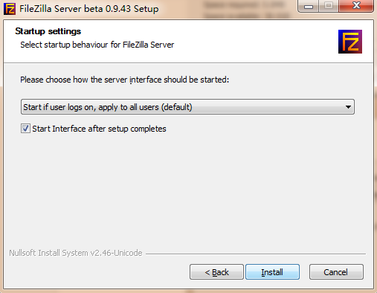

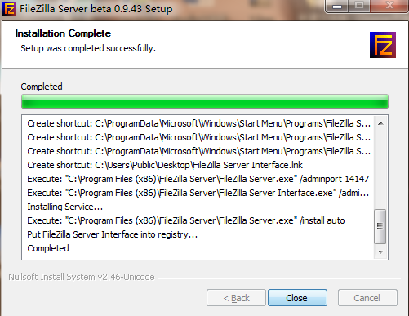

跟着截图一直最后close安装成功

## 三、配置ftp

双击运行“FileZilla Server Interface.exe”，会提示你连接到服务器，什么都不用设置，直接点确定进入运行界面，会提示你已成功连接服务器。

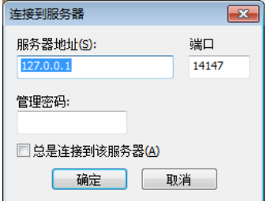

点击“Edit-“user”，输入访问密码，添加一个用户，然后在“共享文件夹”下设置将要设为FTP目录的文件夹和操作权限，点击确定。

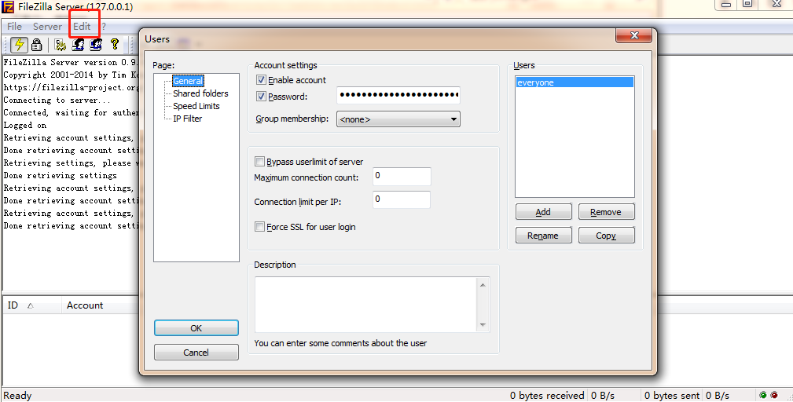

添加用户

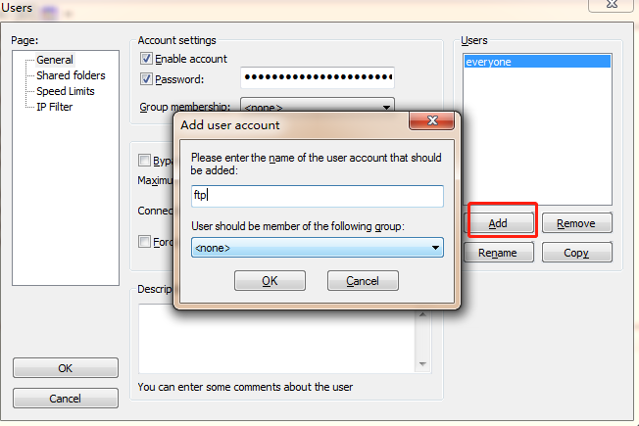

添加共享文件夹

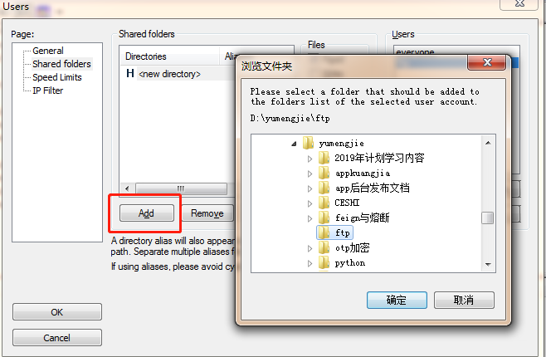

设置权限

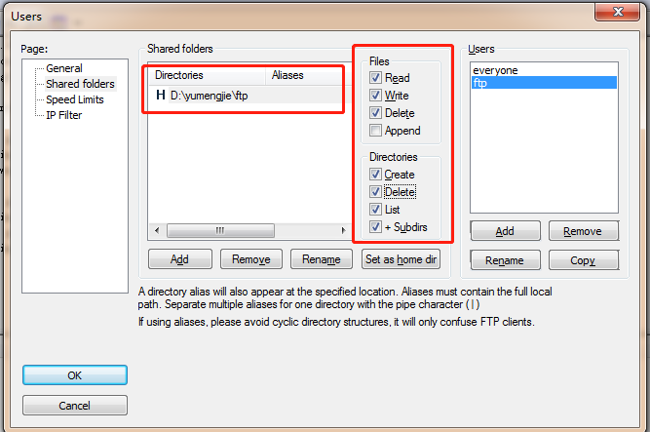

## 四、测试ftp服务器

输入机器ip，浏览器会弹出用户名密码

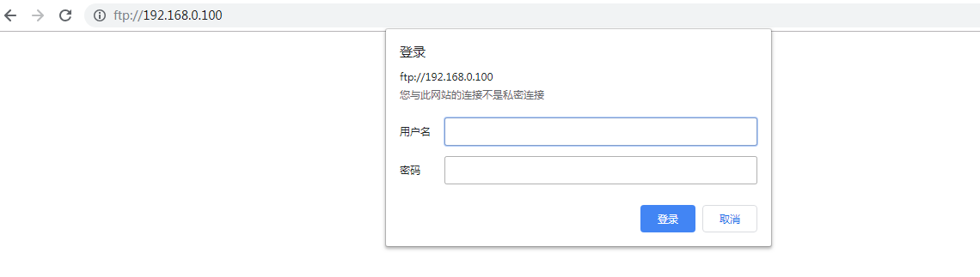

输入配置的用户名密码页面会进入设置共享文件夹的根目录

